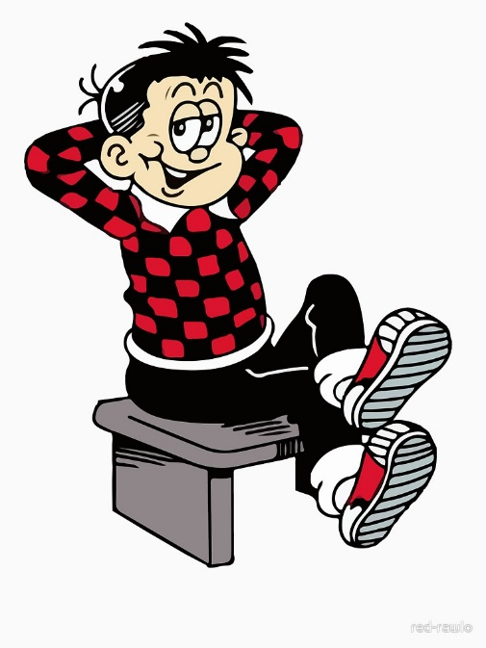
Is mise Roger.

Tha mi deich.

Tha mi a’fuireach ann baile Beano.

Tha geansaidh dubh agus dearg orm.

Tha mi leisg.

Chan eil bràthair no piuthar agam.

Chan eil peataichean agam.

‘S toigh leam mo uaireadair.

‘S toigh leam reòiteag.

